 | PROPOSAL  LAPORAN AKHIR

SISTEM INFORMASI ADMINISTRASI PRAKERING HUMAS BKK SMK NEGERI 3 TUBAN

Rofiqul Wahyu Romandani
NRP. 3124510100

DOSEN PEMBIMBING

Reesa Akbar, ST., MT., Ph.D.
NIP 197507292001121001

Andhik Ampuh Yunanto, S.Kom., M.Kom.
NIP 199208022019031013

PROGRAM STUDI DIPLOMA TIGA
TEKNIK INFORMATIKA
DEPARTEMEN TEKNIK INFORMATIKA DAN KOMPUTER
POLITEKNIK ELEKTRONIKA NEGERI SURABAYA
2026
BAB 1
PENDAHULUAN

1.1 LATAR BELAKANG

Pendidikan kejuruan di tingkat Sekolah Menengah Kejuruan (SMK) menuntut adanya sinkronisasi antara teori di sekolah dengan praktik di dunia industri melalui program Praktek Kerja Industri (Prakerin). Pelaksanaan Prakerin di SMK Negeri 3 Tuban saat ini menghadapi tantangan serius pada aspek tata kelola administrasi yang masih bersifat manual dan konvensional. Data di lapangan menunjukkan bahwa beban kerja administrasi bertumpu sepenuhnya pada satu orang staf Tata Usaha (TU) yang harus melayani kebutuhan rata-rata 500 hingga 1.000 siswa dari 7 jurusan berbeda setiap tahunnya. Petugas tersebut mengelola seluruh alur birokrasi, mulai dari penyusunan ratusan surat pengantar, sinkronisasi data industri, hingga verifikasi nilai dan pembuatan sertifikat secara individual.
Metode pengelolaan berbasis dokumen fisik ini memicu penumpukan pekerjaan (bottleneck) dan meningkatkan risiko kerusakan arsip penting. Penelitian yang dilakukan oleh (Nelmiawati & Nadya, 2023) menegaskan bahwa sistem administrasi Prakerin yang masih manual seringkali menyebabkan ketidakteraturan data dan menghambat efisiensi operasional lembaga pendidikan. Ketidakteraturan ini berdampak langsung pada transparansi informasi bagi siswa. Peserta didik kesulitan memantau status validasi surat permohonan mereka secara mandiri karena tidak ada pusat informasi digital. Kajian serupa dari (Suci Rahmawati et al., 2022) menunjukkan bahwa ketiadaan sistem terintegrasi membuat alur koordinasi antara sekolah, siswa, dan mitra industri sering mengalami miskomunikasi yang memperlambat penempatan siswa.
Digitalisasi proses administrasi menjadi kebutuhan mendesak untuk menjamin integritas dan kecepatan layanan tata usaha. Menurut (Syaiful Adli, 2025), implementasi digitalisasi pencatatan kegiatan prakerin terbukti ampuh dalam mempercepat proses administrasi dan evaluasi kompetensi siswa secara terpusat tanpa harus membongkar tumpukan kertas. Selain itu, (Fany Kusuma Dewi1 & Rahma Nurhuda Hanifah, 2024) menyatakan bahwa sistem pemantauan berbasis teknologi informasi mutlak diperlukan untuk memberikan visibilitas langsung bagi pimpinan sekolah dalam mengawasi perkembangan siswa magang secara real-time. Berdasarkan kondisi nyata di lapangan dan dukungan literatur tersebut, laporan akhir ini mengusulkan rancang bangun "Sistem Informasi Administrasi Prakerin Humas BKK SMK Negeri 3 Tuban Berbasis Web dan APP dengan Integrasi WhatsApp API & AI Chatbot" sebagai solusi komprehensif.

1.2 IDENTIFIKASI PERMASALAHAN

Identifikasi masalah pada laporan akhir ini dirumuskan berdasarkan realitas operasional di SMK Negeri 3 Tuban sebagai berikut:
- Ketimpangan rasio antara jumlah staf administrasi (1 orang) dengan volume data siswa (500-1.000 anak per tahun) menyebabkan pelayanan persuratan berjalan sangat lambat.
- Risiko kerusakan dan kehilangan arsip sangat tinggi karena sirkulasi dokumen untuk 7 jurusan masih menggunakan kertas fisik tanpa pencadangan digital.
- Keterbatasan akses informasi mematikan kemandirian siswa, sehingga mereka tidak bisa memantau status penempatan magang secara seketika (real-time).
- Pembuatan sertifikat dan pengolahan rekapitulasi nilai dilakukan secara manual satu per satu, sehingga memakan banyak waktu dan rawan kesalahan ketik.

1.3 TUJUAN

Kegiatan laporan akhir ini bertujuan membangun aplikasi sistem informasi administrasi Prakerin guna mengotomatisasi alur birokrasi dan menyediakan akses data transparan. Fitur utama yang diimplementasikan meliputi:
- Otomasi Persuratan: Menghasilkan (generate) surat pengantar dan dokumen legal secara massal dan spesifik untuk 7 jurusan.
- Integrasi WhatsApp & AI: Menyediakan notifikasi otomatis (blast) dan bantuan jawaban cepat bagi siswa melalui AI Chatbot.
- Dashboard Monitoring: Menyediakan panel pemantauan analitik interaktif bagi pimpinan dan pelacakan status mandiri bagi siswa.
- Bulk Processing: Mengolah rekap nilai (import) dari Excel secara massal dan mengonversinya menjadi sertifikat digital secara otomatis.

1.4 MANFAAT

Manfaat dari pembangunan sistem ini dirancang spesifik untuk menjawab setiap permasalahan yang telah diidentifikasi:
- Bagi Staf Tata Usaha: Menjawab masalah poin 1 dan 4, sistem ini mereduksi beban kerja operasional hingga 70% melalui fitur otomatisasi cetak surat, import nilai, dan generate sertifikat.
- Bagi Kelembagaan: Menjawab masalah poin 2, sekolah memiliki pengarsipan terpusat yang aman dari risiko hilang atau rusak melalui basis data terstruktur (MySQL).
- Bagi Siswa: Menjawab masalah poin 3, peserta didik memperoleh kemudahan melacak status magang melalui smartphone masing-masing dan mendapatkan notifikasi WhatsApp otomatis.
- Bagi Pimpinan: Mendukung pengawasan manajerial berkelanjutan, pimpinan sekolah dapat mengevaluasi dan menyetujui dokumen secara digital kapan saja melalui dashboard statistik.

BAB 2
DESKRIPSI SISTEM

Uraian pada bab ini meliputi permasalahan yang terjadi pada proses administrasi prakerin, solusi yang ditawarkan untuk mengatasi masalah tersebut, serta desain sistem yang mencakup aspek teknikal dan alur proses dari aplikasi yang dibangun. Pembahasan diawali dengan mengutarakan masalah pada domain operasional, dilanjutkan dengan penjelasan fitur-fitur penyelesaian, dan diakhiri dengan rincian arsitektur sistem.

2.1 DESKRIPSI PERMASALAHAN

Pelaksanaan Praktek Kerja Industri (Prakerin) di SMK Negeri 3 Tuban saat ini menghadapi kendala operasional yang signifikan pada tata kelola administrasinya karena masih mengandalkan proses manual dan konvensional. Permasalahan utama bersumber pada ketimpangan beban kerja, di mana hanya terdapat satu orang staf Tata Usaha (TU) yang harus menangani administrasi untuk rata-rata 500 hingga 1.000 siswa dari 7 jurusan yang berbeda setiap tahunnya.
Beban kerja yang tinggi ini menciptakan bottleneck (penumpukan pekerjaan) mulai dari proses pengurusan surat pengantar, pelacakan status lamaran magang, hingga rekapitulasi nilai dan pembuatan sertifikat yang masih dikerjakan satu per satu secara manual. Pengelolaan berbasis dokumen fisik atau kertas juga memicu tingginya risiko dokumen rusak, hilang, dan tidak terdokumentasi dengan baik secara digital. Kondisi ini pada akhirnya berdampak pada lambatnya proses pelayanan dan kurangnya transparansi informasi; di mana siswa kesulitan untuk memantau status validasi atau penempatan magang mereka secara mandiri (real-time), serta pimpinan sekolah yang kesulitan melakukan pengawasan data magang secara terpusat.

2.2 DESKRIPSI SOLUSI

Untuk menyelesaikan permasalahan yang telah diuraikan, solusi yang ditawarkan pada laporan akhir ini adalah rancang bangun "Sistem Informasi Administrasi Prakerin Humas BKK SMK Negeri 3 Tuban Berbasis Web dan APP dengan Integrasi WhatsApp API & AI Chatbot". Sistem ini dirancang untuk mendigitalisasi dan mengotomatisasi seluruh alur birokrasi, mereduksi beban kerja staf TU, dan memberikan akses informasi transparan bagi seluruh pemangku kepentingan (Siswa, Admin/TU, dan Pimpinan).
Solusi ini ditawarkan melalui beberapa fitur utama yang bersifat argumentatif untuk menjawab setiap kendala operasional:
- Otomatisasi Dokumen (Generate Surat dan Sertifikat): Fitur ini menyelesaikan lambatnya proses manual dengan mengotomatisasi pembuatan surat pengantar magang yang disesuaikan dengan template khusus dari 7 jurusan berbeda. Selain itu, sistem mampu melakukan proses cetak massal (batch) untuk sertifikat digital yang digabungkan dari template format PNG.
- Bulk Processing Nilai (Import Excel): Mengatasi masalah lambatnya rekapitulasi manual dengan memungkinkan TU untuk mengunggah (import) rekap nilai siswa secara massal menggunakan spreadsheet Excel, yang kemudian datanya langsung masuk ke dalam database sistem.
- Tracking & Notifikasi Real-Time (Integrasi WhatsApp API & Chatbot AI): Menyelesaikan masalah kurangnya transparansi bagi siswa. Siswa dapat mengecek status magang secara langsung melalui sistem. Selain itu, integrasi dengan pihak ketiga memungkinkan sistem mengirimkan pesan blast otomatis via WhatsApp saat status penempatan berubah, serta menyediakan Chatbot AI yang bisa menjawab pertanyaan dasar siswa 24/7.
- Dashboard Monitoring Terintegrasi: Menyediakan panel analitik bagi pimpinan (Kepala Sekolah) untuk mendapatkan visibilitas penuh atas statistik pelaksanaan magang, status penempatan, serta melakukan evaluasi dan persetujuan (approval) secara digital.

2.3 DESAIN SISTEM

Desain sistem adalah penjelasan teknikal dari solusi yang berisi urutan-urutan proses yang akan dilakukan untuk menyelesaikan masalah. Secara garis besar (high-level view), sistem ini berinteraksi dengan tiga entitas utama yaitu Admin, Pimpinan, dan Siswa. Gambaran interaksi ini dimodelkan menggunakan Data Flow Diagram (DFD) Level 0 (Diagram Konteks).

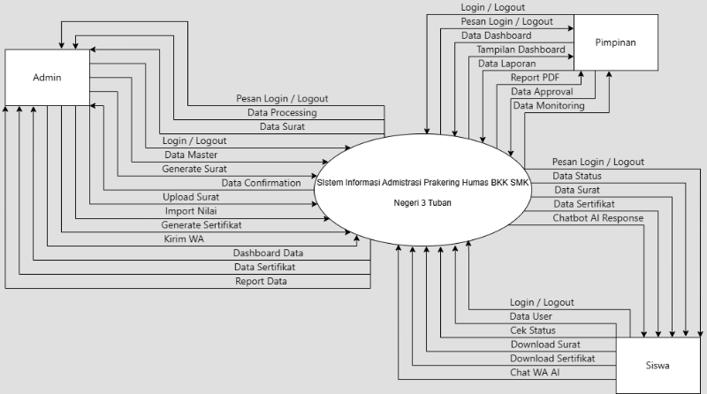
Gambar 2.1. DFD Level 0 Sistem Informasi Administrasi Prakerin

Gambar 2.1 menunjukkan bagan desain sistem secara makro sebagai satu proses tunggal. Terdapat aliran data yang menghubungkan entitas eksternal dengan sistem, di mana Admin bertugas mengelola data master dan dokumen, Pimpinan menerima laporan dan dashboard, serta Siswa menerima pembaruan status dan dokumen secara real-time. Desain sistem ini kemudian diuraikan lebih rinci menjadi beberapa bagian fungsional dan teknikal sebagai berikut.

2.3.1 Kebutuhan Fungsional (Use Case)

Bagian ini mendeskripsikan fungsionalitas sistem dari sudut pandang pengguna. Sistem dirancang dengan 15 use case yang mencakup seluruh kebutuhan operasional tiga aktor utama.

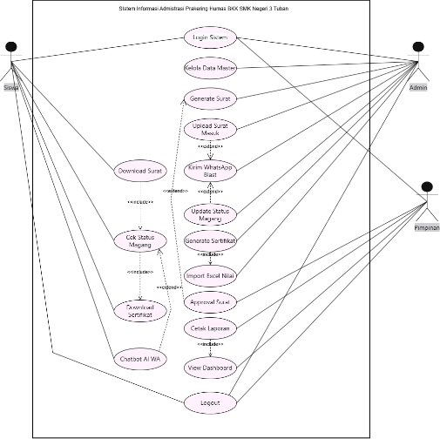
Gambar 2.2. DFD Level 0 Sistem Informasi Administrasi Prakerin

Berdasarkan Gambar 2.2, setiap use case memiliki relasi include untuk fungsi wajib (seperti login untuk keamanan akses) dan relasi extend untuk fungsi opsional yang bersifat kondisional. Rincian akses masing-masing aktor adalah:
- Admin/TU (8 Use Case): Mengelola data master (Siswa, Industri, Jurusan), menghasilkan (generate) dan mengunggah surat, memperbarui status penempatan, import nilai massal via Excel, generate sertifikat otomatis, dan mengirim notifikasi WhatsApp Blast.
- Pimpinan (4 Use Case): Melihat dashboard statistik, melakukan approval surat pengantar, mencetak laporan, dan memonitor penempatan.
- Siswa (5 Use Case): Melakukan login menggunakan NISN, mengecek status magang, mengunduh surat dan sertifikat, serta berinteraksi dengan Chatbot WhatsApp.

2.3.2 Alur Proses Utama (DFD Level 1)

Untuk memecah proses tunggal pada diagram konteks menjadi tahapan yang lebih spesifik, dirancang DFD Level 1 yang menggambarkan alur transformasi data di dalam sistem.

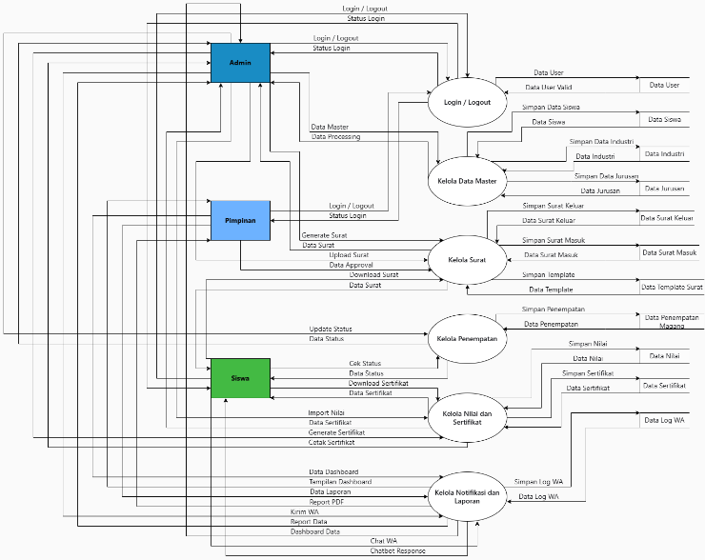
Gambar 2.3. DFD Level 1 Proses Utama Sistem

Gambar 2.3 menguraikan sistem menjadi 6 proses utama (P1-P6). Proses tersebut meliputi: (1) Autentikasi Login/Logout, (2) Kelola Data Master, (3) Kelola Surat, (4) Kelola Penempatan, (5) Kelola Nilai dan Sertifikat, serta (6) Kelola Notifikasi dan Laporan. Setiap proses memiliki tanggung jawab yang jelas dan saling berinteraksi melalui data store bersama untuk memastikan konsistensi informasi dari hulu (pendaftaran) hingga hilir (penerbitan sertifikat).

2.3.3 Desain Basis Data (ERD)

Penyimpanan data pada sistem ini dirancang menggunakan basis data relasional. Struktur datanya digambarkan melalui Entity Relationship Diagram (ERD).

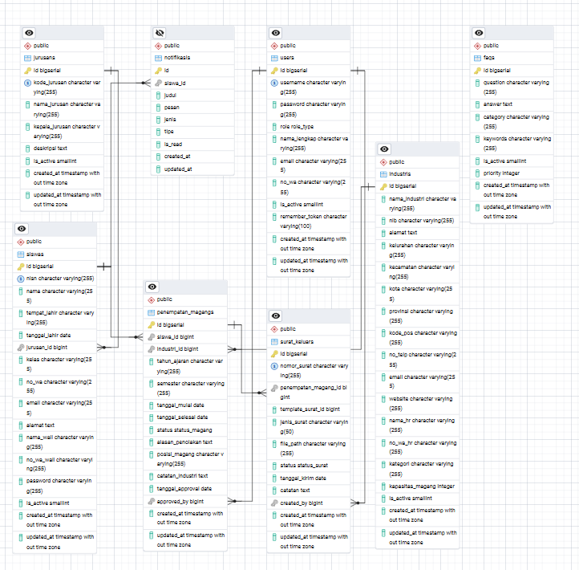
Gambar 2.4. Entity Relationship Diagram (ERD)

Sistem terdiri dari 11 tabel entitas. Tabel users bertindak sebagai pusat autentikasi untuk semua peran, sedangkan tabel penempatan_magang berfungsi sebagai relasi transaksional penghubung utama antara entitas siswa, industri, nilai, dan sertifikat. Relasi one-to-many dan many-to-one (seperti jurusan ke template_surat) diterapkan secara ketat untuk menjaga integritas data dan efisiensi query saat melakukan generate dokumen massal.
Disini layer integrasi difungsikan untuk menghubungkan aplikasi internal dengan layanan pihak ketiga guna menambah fungsionalitas cerdas tanpa membebani server lokal.
WhatsApp Gateway & AI: Menggunakan layanan integrasi pesan (seperti Meta Cloud API, Fonnte, atau Wablas) untuk mendistribusikan notifikasi blast otomatis kepada siswa ketika surat atau status mereka diperbarui. Modul AI Chatbot diterapkan di sini untuk membalas interaksi masuk berdasarkan skenario pertanyaan umum (FAQ) prakerin.

2.3.4 Arsitektur Perangkat Lunak

Dari sisi arsitektur teknis, sistem dibangun menggunakan konsep Model-View-Controller (MVC). Layer antarmuka (Frontend) menggunakan Blade Template dan Tailwind CSS agar responsif. Layer pemrosesan (Backend) menggunakan PHP Laravel yang terintegrasi dengan modul-modul khusus seperti DomPDF untuk cetak surat dan PHP GD Library untuk manipulasi gambar sertifikat. Selain itu, sistem dihubungkan dengan API eksternal (layanan pihak ketiga) untuk menangani fungsi WhatsApp Blast dan kecerdasan buatan (AI Chatbot).

DAFTAR PUSTAKA

- Suci, R., Imam, S., & Ahmad, H, M, A,. "Sistem Administrasi Praktek Kerja Lapangan pada SMK Plus Fatahillah", Jurnal Riset dan Aplikasi Mahasiswa Informatika (RAMI), vol. 3, no. 1, pp. 12-20, 2022. https://doi.org/10.30998/jrami.v3i04.2194
- Nelmiawati., & Nadya. "Sistem Informasi Manajemen Praktek Kerja Lapangan Berbasis Website Studi Kasus SMK Ma'arif Kota Batam", Journal of Applied Multimedia and Networking (JAMN), vol. 7, no. 2, pp. 1-12, 2023. https://doi.org/10.30871/jamn.v7i2.6913
- Fany, K, D., & Rahma, N, H. "Web-Based Student Internship Monitoring Information System (Case Study: SMK Ma'arif NU 2 Boyolali)", IC-ITECHS, vol. 5, no. 1, pp. 10-20, 2024. https://www.researchgate.net/publication/388736843_Web-Based_Student_Internship_Monitoring_Information_System_Case_Study_SMK_Ma'arif_NU_2_Boyolali
- Syaiful Adli. "Rancang Bangun Sistem Informasi Kegiatan Praktek Kerja Industri (Prakerin) Siswa Smk", Syntax Idea, vol. 7, no. 2, pp. 322-333, 2025. https://jurnal.syntax-idea.co.id/index.php/syntax-idea/article/view/12529

